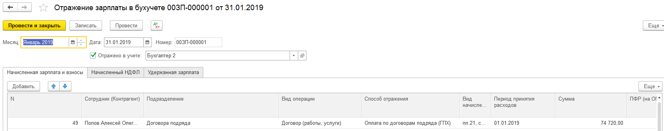

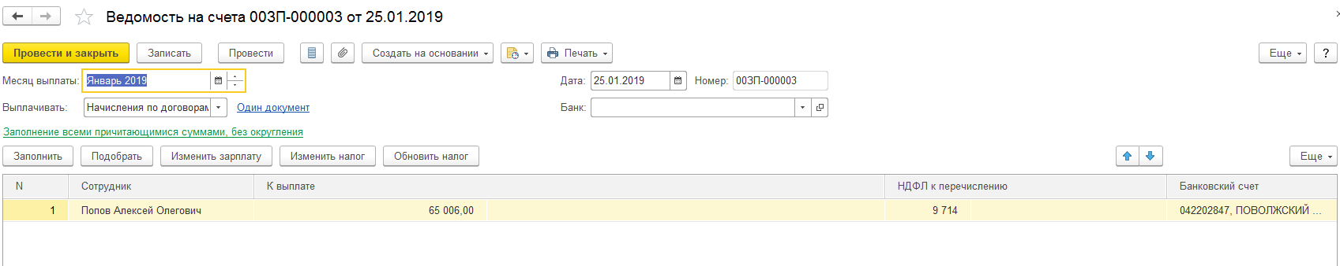

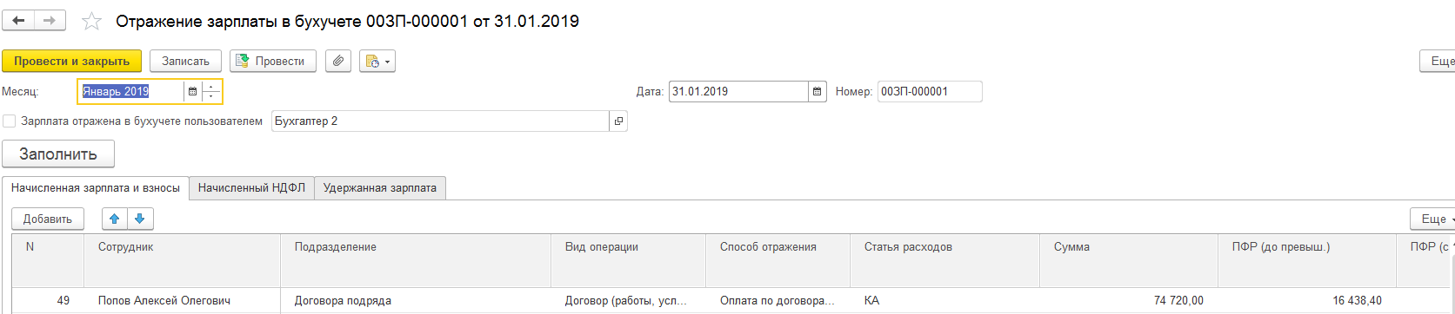

C:\Users\Irina\Documents\СБИС.Диск Нагайцева И А\Скриншоты\Скриншот 1С БУХ 27.03.2019 10-17-53-174.png